1.序言
定义的国会选区在美国长期以来一直是争论的来源。由于district-drawers都是由当前的执政者选择，边界被用来将不支持的少数人口和支持的大多数分成一组来影响未来的选举，这一过程称为徇私。各选区普遍呈现出奇特的形状，以一种随意的方式跨多城市和农村的纤细部门，唯一合法的立法边界的限制规定选区必须含有相同的人群，但各区的构造是完全留给district-drawers。
在英国和加拿大，各地区都更加紧凑和直观的。他们在缓解徇私上的成功归因于将边界划分任务交给无党派顾问小组。然而，这些独立的委员会可以采取2-3年才能最终确定一个新的划分方案，要求其有效性问题。它似乎很清楚，美国应该建立类似的公正委员会，但应做出一些努力，以提高这些群体的效率。因此，我们的目标是过程中，开发有助于选区重划得一个小的工具箱。具体来说，我们将创建一个模型，使用简单的几何结构划定合理的边界。

  - 当前模型
大多数用于创建选区的方法可分为两类：一是依赖于当前分界线布局（最常用县）和另一是那些不依赖于当前的分界线。多数属于前一类。通过使用当前的选区分界，问题归结为通过使用多种数学程序将选区分界以一个理想的方式分组。特拉等人使用图形分割理论来聚集总人口的变化在2％左右的平均选区规模。赫斯和韦弗使用一个迭代的过程来定义人口的重心，使用整数规划将各县分组成相等人口的选区，然后重复上述过程，直到的质心达到一个极限。Garfinkel和Nemhauser的使用迭代矩阵操作搜索的选区组合，是连续和紧凑。凯撒开始系统地用当前选区和相邻地区进行人口交换。所有这些方法都使用县为他们的分界，因为它们将国家分割成数量相对较少的部分。这是必要的，因为当使用更多分界时，大多数的他们使用的数学工具变得缓慢，不精确。（这就像是说，当国家被划分为更多的连续部门，在极限状态下他们变得不可用。）因此，使用小的部门，如邮政编码，平均比纽约的一个县小5倍，变得不切实际。
其他类别的方法是不常见的。出于我们所有的研究论文和文档，只有两个方法不依赖于当前状态分界线。福雷斯特的方法不断地将国家分成两部分，同时保持人口平等，直到所需数量满足。硬朗，赎金和拉姆齐创建人口中心的 扇形图。这将创建同质化行政区，它包含了部分大的城市，郊区和人口较少的地区。这些方法因较小偏见而出名，因为他们唯一的考虑是人口平等和不使用预先存在的分界。此外，他们是直接应用的。然而，他们不考虑任何其他可能重要的考虑因素区，如：地理freaures的状态以及他们如何围绕城市。

  - 发展我们的方法

由于我们的目标是创造新的方法，增加多种型号可供给一个委员会，我们应该专注有关创建的独立于当前分界的选区分界。这种方法不仅没有被最充分的开发，同时为什么县是一个很好模型的起点也不是很明显：正如行政区用随意的方式创建，县也是一样，由于县通常不比行政区更小，因此它们也包含偏见。许多依赖模型的分界，为了保持相等的人群，最终以放松县际分界线结束。这使得初始假设使用县级分界变得没用，也考虑到徇私，如果这种宽松的方法没有良好的监管。
把国家看成是连续的（即没有预先存在的分界）不会招致任何特定类型的方法。它给了我们很大的自由，但同时，我们可以处理更多的情况。如果阿甘和海尔等人方法有任何迹象显示，我们应着眼于保持选区内的城市，引入地域因素。（需要注意的是，这些条件不必须考虑到，如果我们具体对待这些问题，因为目前的分界，像县一样，很可能是依赖于突出的地理特征。）

目标：通过把国家当作连续地来创建重新规划选区的方法。我们要求的最后选区含有相同的人口和连续的。此外，各区应尽可能简单（见§2简单的定义）和最佳考虑到国家重要的地理特征。

2，符号和定义
连续的：集合R是连续的，如果它是连接路径。

紧凑：我们想定义紧凑直观。一种方式是将紧凑看成的有界区域的面积周长的平方之比。换句话说
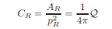
其中，CR是区域R的致密性，AR是面积， PR是周长，Q是等参商。我们没有明确的使用这个公式，但当我们评估我们的模型，我们做记着这个想法。

简单：简单的地区是紧凑型和凸。请注意，此描述了一种相对质量，所以我们可以比较该地区的简单。

Voronoi图：RESP等平面分区在平面上n个节点，如果它们更接近，使得在平面上的点是在同一个区域的没有，没有比任何其他的点到点（详细说明，请参阅§4.1）

初始点：一个节点Voronoi图
简：一个初始点所代表地区
Voronoiesque图：基于平等的集体Voronoi图的变化
区域（见§4.2）
人口中心：人口密度高地区。

- 我们的模型理论评价

我们如何分析我们的模型的结果是一个棘手的事情，因为在重新划分选区的文献关键问
题上有分歧。人口平等是最好的定义。根据法律规定，选区内的人口与各区平均人口的百分之几是相同的。没有给出具体的百分比，但被认为是5％左右。
创建一个成功的选区重划模型也需要连续性。依据国家法律规定，各区需要路径明智连接，以至于不能是，选区的一部分是国家的一端，而另一部分在国家另一端，此要求是为了维持地区内的地区和社区。但是，它并没有限制离岛区包括岛屿，岛上的人口是否低于所需的人口水平。
最后，有一个对地区的愿望，一个字，简单。这里有一特点没有争议，最常见的术语是紧凑。泰勒将简单作为衡量紧凑的分歧，并给出了一个有关的地区的边界非自反和自反内角的方程。Young提供了另七种紧凑措施。该·勒克测试是地区最大可刻圆的面积和另一个地区的面积的比例。施瓦茨贝里测试将区域可调的周长和区域相同的面积的圆的周长之比作为区域的面积。通过比较不同地区布局的瞬时惯性，瞬间惯性测试测量相紧凑。博伊斯 - 克拉克测试比较区的边界上的点与点之间和质量的中心区的差异，这些差异的偏差为零，是最可取的。外围的测试通过不同计算每个区总周长来比较不同的选区布局。最后，还有就是视觉测试。该测试决定简单地基于直觉。
Young指出：“衡量[紧凑]时，只表示计划比另一个“紧凑。因此，不仅是有没有共识，如何分析重新分区建议，也难以对它们进行比较。
最后，我们要注意的，上述名单只限制产生的区的形状。我们没有提及任何其他潜在的相关功能。例如，它不考虑如何以及人口分布或新建小区边界符合其他的界限，如县或邮政编码。即使它是个短名单。
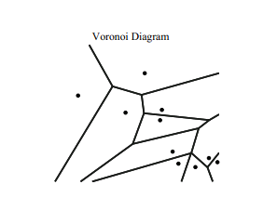
图1：矢量Voronoi图与欧氏度量。注意各区域的紧凑性和简洁性。

明确指出，我们不是在一个位置定义一个严格的定义简单。然而，我们可以做是识别我们所提出的简单和不简单的地区的特征。这是符合被限制在1.2秒我们的目标。因为此列表可以提供到选区划分委员会决定有关这些简单的功能如何。我们这样做没有明确的定义简单，我们松散评估基于整体简单，连续性，紧凑性，凸性和直观模型的地区。

- 方法说明

我们的做法在很大程度上取决于使用Voronoi图。我们以一个定义，其功能，并推动其应用到选区重划。

  - Voronoi图

Voronoi图是一组称为Voronoi多边形，多边形，形成包含在平面内n个不同的点。每个生成的Pi被包含在一个绘制Voronoi多边形v（Pi），有以下属性：V ( pi )= {q |d( pi,q ) ≤ d( pj,q ), i 6= j }其中，d（X，Y）是从点X到点y的距离。即，集合中所有这样的q为到pi的距离比任何其他PĴ的点近的集合。然后由下式给出的关系图（见图1）V = {V ( p1) ,...,V ( pn) }，需要注意的是没有我们使用假设的公制。除了许多可能的选择，我们使用最常见的三种：
1 欧式度量: d( p, q)=q( xp − xq)2+(yp − yq)2

2曼哈顿度量：d( p, q)= |xp − xq| + |yp − yq|

3统一度量:d( p, q) = max {| xp − xq|, |yp − yq|}

    - Voronoi图的实用功能
下面是相关属性的摘要：
•对于一个给定的发生器点的Voronoi图是唯一的，并产生多边形的路径连接。
•最近的发电机点到pi确定V（圆周率）的边缘
• Voronoi多边形的多边形线不相交发电机点。
•当工作在欧氏度量，凹凸有致的所有地区。

这些属性对我们的模型是非常重要的。第一个属性告诉我们如何选择我们的发起点这方面来产生独特的地区。这是好当的，考虑到徇私政治。第二个属性意味着每个地区被限制在周边发起点，而反过来，每个区域是相对紧凑。 Voronoi图，有效地满足这些三个标准分割区域的两个的功能：连续性和简单。
  - Voronoiesque图

我们用它来创建区域的第二种方法是Voronoi图的直观的结构的调整。该方法不属于Voronoi图的定义，但由于是类似于Voronoi图，我们称之为他们Voronoiesque图。一种可视化Voronoi图的结构是，想象形状（由度量），以恒定的速率从每个发生器点径向向外生长。在欧氏度量这些形状是圆。在曼哈顿度量他们的架构。在统一的度量标准中，它们是正方形。这些形状的内部形成的区域图。作为区域相交时，它们形成区域的边界线。脑中有这么张图，我们定义Voronoiesque的图是所定义十字路口这些日益增长的形状的边界。 Voronoi图和Voronoiesque图的根本区别是，Voronoiesque图以恒定的速率沿径向向外生长的形状，这和Voronoi图一样。他们的径向生长被定义一些相对的实函数的一个子集R2（代表的空间，在其上图是产生）。见图2。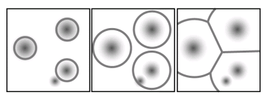
图2：一个人口密度图来说明相对于日益增长的Voronoiesque图的进程。只有三个发起点。图从左至右代表迭代时间。所有VI，VJ代表不同的地区。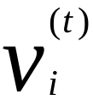 “的种植方式沿径向从一次迭代到下一个判定所使用的度量值。
Voronoiesque图有用之处是，在每一次迭代中，为每个区域下的面积的函数f，他们的生长是可以控制的。在我们的模型中，我们采取的f到国家的人口分布。因此，上述方程是一个人口平等的状态。此外，当f是恒定的，地区的增长以恒定的速度，因此产生的Voronoi图。
最终代价使用Voronoiesque图确定的位置发起点。

4.3确定发电机
更严格的是，我们定义了一个Voronoi图的交点的，其中
是Voronoiesque区域，或者仅“区域”，所产生的发起点pi，在
迭代 t。随着每一个迭代，
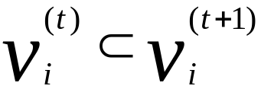
和
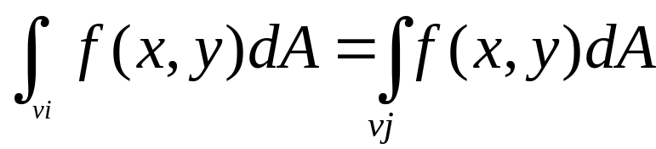

人口密度分布点
现在，我们已经定义了如何生成给定的一组发起点区域。这里我们考虑如何定义发起点来创建的VoronoiVornoiesque图。 Voronoi图的情况下，这是我们唯一的自由度，因为根算符点产生独特的Voronoi区域。我们发现没有良好定义的算法做，而是想出了一个功能完备的程序。
我们的第一种方法是把发起组m个广泛分布的状态的最大的峰点，，（其中m是所需该地区状态的数量）。选择这种方式的发起点，我们保持边界范围内更大的城市，我们将生成与Voronoi图或Vornoiesque的图，我们要确保发起点都分散在整个国家。产生的一个问题是，当城市是如此之大，为了让区持有相同数量的人，一个城市必须分为区。一个很好的例子是纽约市，其中包含足够人们持有13个区。大城市需要额外的考虑。
我们的第二个方法是选择人口分布最大峰值，分给每个高峰的权值。每个发起点的权重是周围人口高峰需要分为区的个数。我们简化发起点的权重。我们开始分配发起点来相应的简化人口最多的城市，直到所有的总和发起点和它们各自的简并等于m。换句话说，直到：
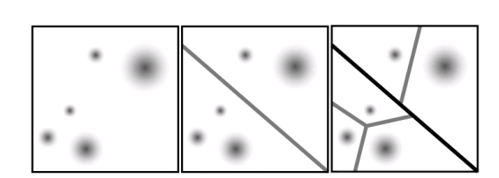

图3：创建部门首先细分地图。左：人口假想图五区的密度分布。中：细分成两个区域产生的两个未示出的产生点的地图。右：决赛从中间数字到所需的最终部门各次区域的划分。
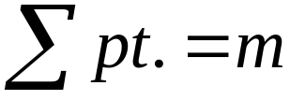
正如我们将要看到，当我们将我们的模型运用到纽约，这种方法效果很好。它应当指出，虽然，这不是定义发起的位置点唯一的方式，但它是一个很好的开始。

4.4程序使用的Voronoi 和Voronoiesque图的创建区
一旦我们有了我们的发起点，我们可以有两个步骤生成我们的图表：首先生成使用给定的点生成图。每个生成的区域内，叫拆细，一些简ŗ，创建ŗ的新的生成点内分部门找到的r人口密度最大的山峰和创建另一个图。见图3

5在纽约州选区重划
在这一点上，我们已经描述的一般程序，用Voronoi图来产生政治辖区，这似乎是有效的。现在，我们把我们的注意力用纽约来测试我们的模型。
•具有人口密度大的地区。
•具有与约束地理区域。
•必须分成许多区域（29）。

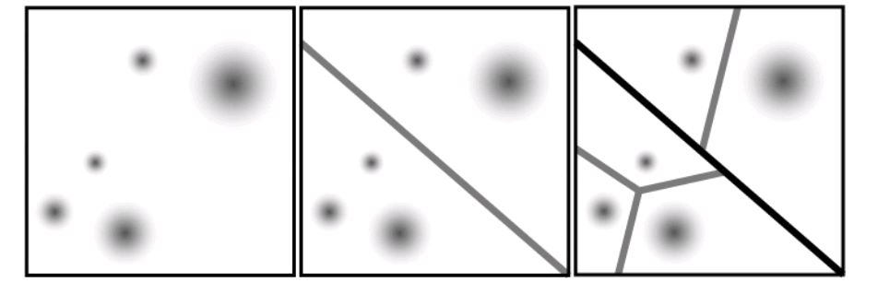
图3：地图的细分。左：假设的人口密度的分布图与5个理想区域。中：由两个未显示的初始点将地图划分为两个区域。右：各个区域的分裂形成所需的最终分裂。
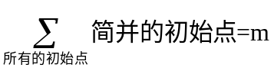
正如我们将看到的，当我们将我们的模型应用到纽约的时候，该方法行之有效。应该指出，虽然这不是唯一的定义点的位置的方法，但是这确实是一个好的开始。
4.4 在纽约州重划选区
在这一点上，我们已经描述了一个似乎有效的生成政治区和森泰多边形法的通用程序。现在我们将注意力转向测试我们在纽约的模型。
·有最大的人口密度
·有地理区域的限制
·必须被分成许多（29）个区域
我们首先解释在人口集中地区选取初始点的方法，因为这些点将唯一的确定一个森泰多边形法的状态。然后我们描述从这些点和提供的相应的结果中生成森泰多边形法和Voronoiesque图的几种方法。最后，我们讨论如何使用这些图来为纽约州创建实际的政治区。
5.1 人口密度图
在纽约应用我们的森泰多边形法，我们首先获得一个近似的人口密度图。美国人口普查局维护一个包含了人口普查统计水平的数据库[2]；结合边界数据[1]，可以生成一个分辨率不超过8000人/地区[7]的密度图。不幸的是，根据我们有限的经验，我们无法直接访问美国人口普查局的数据格式，我们得到我们的近似到792×660像素的人口密度图[6]。我们加载此光栅图像到MATLAB得到一个每一个点表示高密度人口的曲面图。为了通过使用粗栅格表示法为精细分布的数据去除工件介绍，我们应用一个平均移动6像素的滤波器到密度图。
5.2 基于图像的密度图的限制
我们使用了一个每三分之一平方英里一个密度值的人口密度图像，有以下设置（以每平方英里的人口为标准）：
{0, 10, 25, 50, 100 , 250 , 500 , 1000, 2500, 5000} .
这提供了一个密度小于5000人/平方英里的近似地区。然而，由于纽约的平均人口密度是26403人/平方英里。[0]近似在庞大的人口中心将被打破。
5.3 选择发生器
我们国家标准规定重划区域的选区必须包含平等的人口。纽约州必须被分为29个国会选区来支持各自的代表，所以每个地区必须包含≈3.45%的国家人口。因为一个国家的人口主要集中在少数城市，我们使用人口密度图的局部最大值作为候选的初始点。
如果我们简单的从人口密度图选择29个最高的山峰最为我们的初始点，结果集将被完全包含在最大的人口中心，不会均匀分布于国家。关于最大的人口中心，我们指定一个初始点如简并4.3所述。在所有的初始点已经选取后，我们生成一个森泰多边形法图。然后我们回到包含简并初始点的地区再重复此过程，并生成一个森泰多边形法图。见图3，其中说明了分解之前和之后的子部门。
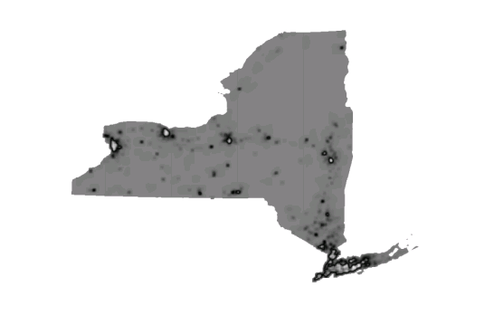
- 顶视图：白色区域代表超过纽约的高人口密度
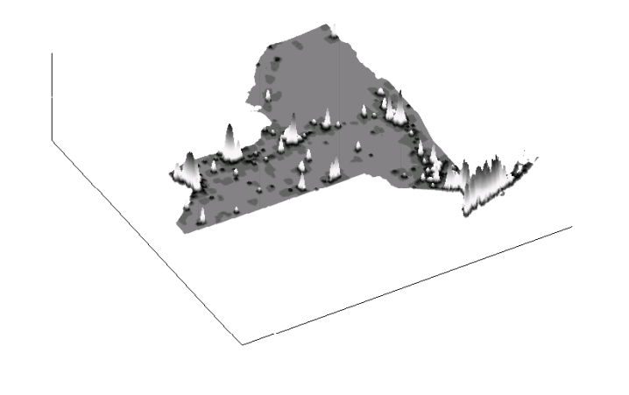
- 角度变化：关于纽约人口分布的清晰视图
图4：纽约州人口密度图。从一个792×660像素的光栅图像获得的数据颜色和高度表示每一个点的人口密度。
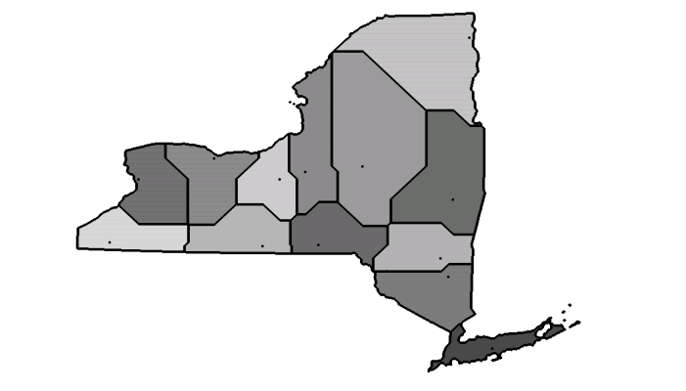
- 在指标实现之前使用曼哈顿度量创建区域
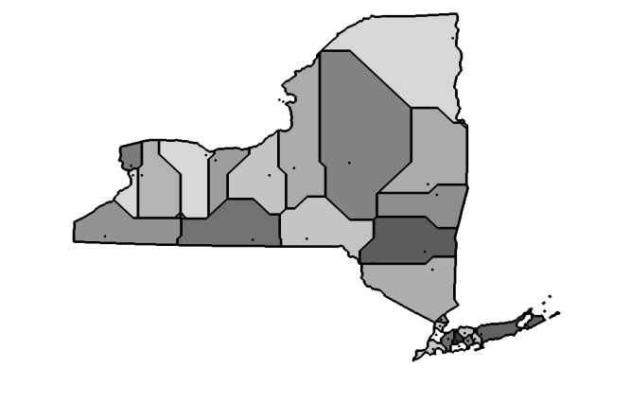
- 在指标实现后使用曼哈顿度量创建区域。子区域被创建在纽约市、水牛市、罗契斯特市、奥尔巴尼市。
图5：曼哈顿的森泰多边形法度量的实现分为三个步骤：简并后分配到初始点，利用森泰多边形法图生成简并点。只描述最后两个步骤。Voronoiesque图的过程是相同的。（在每个区域代表初始点的位置）
基于纽约州的密度数据，我们把纽约周边地区分为12个亚区，水牛市分为3个亚区，罗契斯特和奥尔巴尼各分为2个亚区。注意，对于当前的配置，在纽约布法罗收到14个区。得到3，罗契斯特和奥尔巴尼得到大约2。在这里，纽约市的人口密度被低估了，它的自平均密度远远超过我们的密度存在的范围。利用一个更详细的数据集，我们的方法将得到正确的数目。
5.4 在纽约采用森泰多边形法
我们认为产生国会选区最简单的方法是由一组初始点生成离散森泰多边形法图。为此，我们反复寻找区域外的函数f常数。这样的地区生长速率恒定。因此生成的是森泰多边形法图。在某种度量的每一步一个地区的经济增长是有限的；我们认为欧几里得，曼哈顿和统一的标准度量。一旦最初的图已经被创建，选择密集区域的一套新的初始点，这些区域是使用相同的方法得到的子划分。未经提炼的分解可见图6。每个指标产生一个相对简单的分解的状态尽管曼哈顿的度量有简单的边界和收益率略小的地区之间的总体方差。
5.5 在纽约应用Voronoiesque图
虽然我们的简单的森泰多边形法图提供了近似人口的简单区域，但是地区之间总体方差是巨大的。从这个意义上说，简单的森泰多边形法不满足选区重划的一个主要的目标。然而，使用森泰多边形法划分区域如此简单，我们希望选取有用的步骤而不是完全放弃它。随着两个地区的两倍以上细化的子划分的爆炸视图的图表的生成图，7显示了分解的结果。表1中总结了每一个地区包含的人口
地区 | 人口 | 地区 | 人口 | 地区 | 人口
1 | 3.03 | 2 | 3.02 | 3 | 6.15
4 | 3.51 | 5 | 3.43 | 6 | 3.45
7 | 3.43 | 8 | 3.22 | 9 | 3.50
10 | 3.19 | 11 | 2.78 | 12 | 3.33
13 | 3.21 | 14 | 3.00 | 15 | 3.43
16 | 3.38 | 17 | 4.43 | 18 | 4.76
19 | 3.24 | 20 | 3.12 | 21 | 2.97
22 | 3.17 | 23 | 3.17 | 24 | 3.21
25 | 2.44 | 26 | 2.12 | 27 | 3.66
28 | 3.79 | 29 | 3.71
表1：每个国会选区人口比例
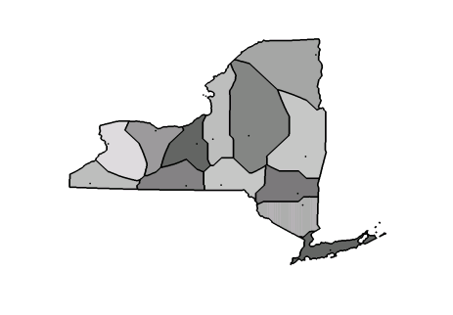
（a）再细分前使用曼哈顿度量创建的区域。平均人口=（3.5±2.2）%
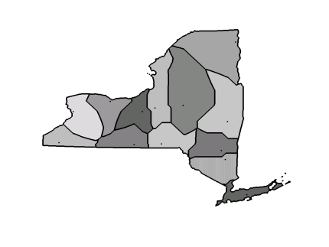
（b）在细分之前使用欧几里得度量创建的地区。平均人口=（3.7±2.6）%
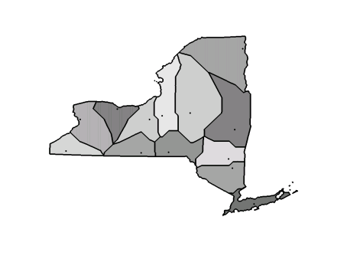
- 在细分前使用统一度量创建的区域。平均人口=（3.7±2.6）%
图6：在人口稠密地区细分之前，森泰多边形法图生成了三个距离度量。（每个区域中的点代表初始点的位置）
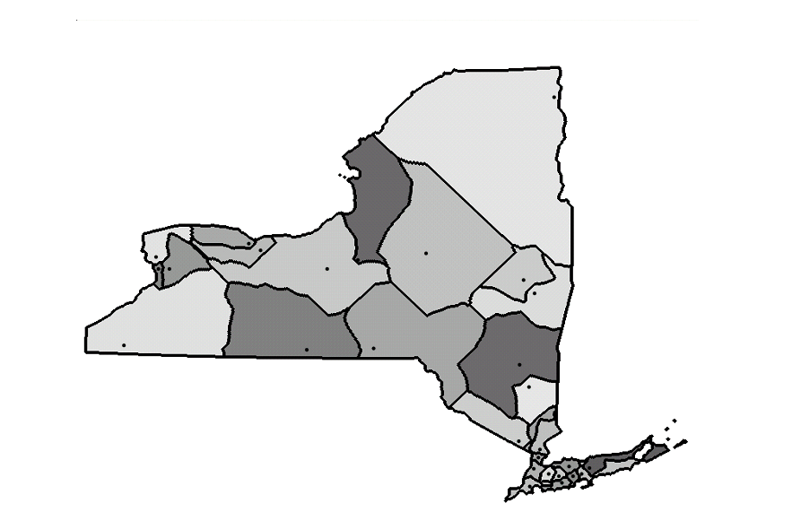

(a) 纽约Voronoiesque地区整体
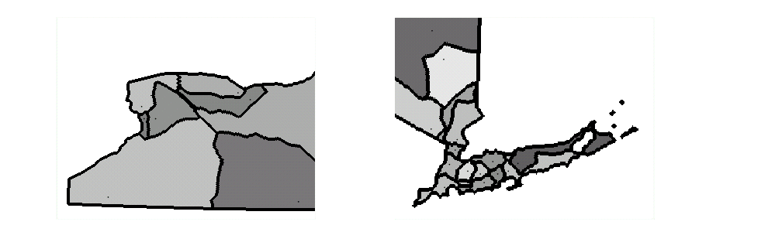
（b）Buffalo地区分解图 (c) Long Island 地区分解图

图7：由Voronoiesque地区视图创建纽约州区域。每个区域的平均人口=(3 .34± 0.74)%（每个点代表不同的区域）。

5.6精确定义边界行
我们的模型确定的区域并不能最终确定边界区域，至少边界区域可以被调整，而使边界上无房屋。但是，鉴于Voronoi和Voronoiesque视图的规模，假设他们的边界可以修改现有的边界跟踪且对他们的一般形状和平均人口无明显影响，例如县线、邮政编码、城市街道。例如，纽约州平均面积的邮政编码约为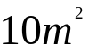，在曼哈顿每平方英里大约两百个街区，然而Voronoiregions区域的最小值为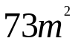，平均值为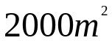。因此我近似认为Voronoi 和 Voronoiesques区域图的边界为现有边界。
6.分析
6.1纽约州的结果
我们现在就讨论一下我们前一节的结果符合我们对重划选区的原始规范。在简洁性方面,我们的泰森多边形法图方法生成的地区有明显的优势,尤其是在曼哈顿的度量上的应用：生成的区域是连续的和紧凑的,而他们的边界,是公用的的线段,这是预测到的最简单的可能。但是，这种方法在达到区域人口的平均分布上有一定的不足，因为每个地区平均人口的方差和该地区的人口是相似的。
同其它多维最优化问题一样，本问题在立法选区的简单性和数量上有一个至关重要的折衷。因此，在改进泰森多边形法生成加权Voronoiesque区域图时，我们从一个因子的四个方面削减了总体的方差从±2.8％到±0.7％，并且并没有增加问题的复杂性。特别地，Voronoiesque图中的区域看起来并不紧凑，边界虽然仍保持接触，但与泰森多边形法相比却复杂很多。
最后，我们在上一节中指出，有我们的四种方法生成的任何实际应用图都必须做一些小的、局部的修改，以确保从实际意义的角度看地区边界有意义。尽管这看起来和我们方法首先要避免的政治歧视区操作不符，但我们认为同泰森多边形法或Voronoiesque法相比（必要偏差的约为几百英里）必要偏差的大小（约为几英里）足够小，这也使得这些微小变化对净效应的影响微乎其微。虽然我们只能提供一个一阶近似的国会选区，但我们却解决了不公正的选区划分问题。
6.2 生成结果
我们已经知道我们的方法在纽约应用的效果，也知道了一般来说它的应用结果如何。我们做出了在任意状态下的结果，包括每一标准下的最坏情况。
人口平等
当我们试图将区域简单化时，我们遇到了很大的困难，泰森多边形法最易出现错误。如果一个国家有一个系列高人口密度的峰值，而在远离峰值的点人口密度均匀降低，这就导致了不同地区人口分布有很大的不同。这是因为在这种情况下，人口比率大致等于地区面积之间的比率。因此，我们最后的方法主要集中在人口，这样人口平等就容易调节了。
邻接性
如果一个州不够紧凑（像弗罗里达）或者这个州有类似于华盛顿的声音，那么在邻接性上就会经常出现问题。前两种方法更关注人口密度问题忽略了州的边界问题，因此一个州可能会被类似于水体或山脉的地理结构分开。最终的方法通过增量的增长解决了这个问题，它允许边界的定义。
紧密度
不幸的是，最终的方法也不能解决所有的问题，它最不可能生成紧密的地区图。前两种方法在这两方面是最成功的。第一种方法创建了所有的凸区域，尽管第二种方法不能保证凸性，但它生成的图形在形状和尺寸上都比第一种方法简单。而且，第一种方法生成的图像有一个很好的属性，即对边界的微小改动不会影响其凸性，这有利于在重划选区期间考虑人口跨区转移。
7模型改进
在确定问题后，我们就要采取措施来减小这些问题的影响。
7.1边界的重新定义
先考虑泰森多边形法。我们知道这种方法在生成多边形上很有优势，但在保持人口平等上却并不成功，解决这一问题的一种方法是定点重新定位法。我们注意到这种方法生成的相邻区域都共享一个顶点，这个顶点至少属于三条边界线。从这个顶点延伸有限数目的线段,给这些邻区划定了局部的边界。连接这些部分的端点生成一个多边形，这时可以在多边形的内部自由移动这些公共的顶点而仍保持其凸性。这样，我们可以画出人口规模和做法上有很大不同的区域的边界，以此来使各区平衡。
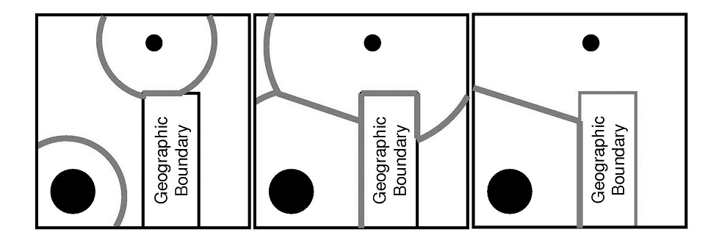
图8: 考虑地理障碍的泰森多边形
地理障碍
我们的方法不适应于如河流、山脉、峡谷和有其他突出的特点的地理区域。但是Voronoiesque法却有在这些地区应用的潜力。检测vornoiesque之间的十字路口地区的相同的算法,可以检测一个已定义的地理边界并它在那个方向的延长。这种方法的分析见图8。这些地理障碍有重划选区委员会选择。
8纽约州选民公报
阅读关于你的代议制政府重要的信息
你的国家的政府当局最近意识到,在重新分配这个过程（你所在州的国会议员的数量变化）中现任政治领导人往往会划分国会选区的界限,他们在为影响未来选举的支持率而忙。对所有公民而言，它会破坏代表的平等，为此纽约州委托一个由数学家和工程师组成的跨学科的团队来为选区的重划创建一个客观的程序，未来它可以应用于阻挡政党对国会选区边界划分的影响。
团队得出的结论是，公平起见，国会委员选区应该：
★相连
★有相同数量的人口
★尽可能紧凑
★没有不必要的子划分大城市
他们想出了一种满足以上要求的简单的方法，该方法基于一种叫泰森多边形法的几何机构，描述由一些初始点生成的一个州的紧密、连接的部分区域（例子见图1--9）。因为要满足各区域人口平等，因此初始点要选在人口密度大的地方，之后满足条件的区域就会生成（如图2）直到整个州都划分完毕。 为了保证每个区域的人口大致相等，一个区域面积的增长速度受该区域所含人口的限制。这就会出现最后的图中人口变化不大，但区域紧凑、相连的情况。换言之，这种方法生成的区域图满足了公平划分竞选地区的条件。
新的竞选区域图见图7。这个图有29个不同的国会选区,每个都包含接近3.4%的总人口。比每个区域包含相同人口更重要的是这些区域都是客观地由计算机生成的，因此政党在这个结果中不发挥作用。这就确保了在边界线确定后选取划分的公正性，不公正的选区划分将无处遁形。
9 结论
确定区域边界有很多种方法，大多数方法都能成功地着手，但很多都依靠当前州的划分来划定选区。我们的方法的不同之处在于我们只需要使用一个州的人口分布作为一个可以合并县、财产、地理因素的选项。
我们的Voronoiesque满足了我们预定的目标，我们提供一个模型让重新分区委员会来生成区边界是简单的、连续的且有平等人口的区域。并且，我们的方法在纽约州得到了很好的应用。该方法最突出的优点在于它的直观性和公众开放性，不用十秒整个区域划分过程即可由电脑完成。
参考文献：
[2] U.S. Census Bureau. Summary 1 file: Census 2000, Feb. 2007.
[3] Garfinkel, R. S. and Nemhauser, G. L. Optimal p olitical districting by implicit enu-meration techniques.Management Science, 16(8):B495–B508, apr 1970

